Konferencja
Inwestycje w nowoczesne technologie i źródła ich finansowania
20 czerwca 2016 r.
Olsztyński Park Naukowo-Technologiczny (ul. Władysława Trylińskiego 2, BK,sala nr 15)

FORMULARZ ZGŁOSZENIOWY
DANE UCZESTNIKA
Nazwisko
Imię
Nazwa przedsiębiorstwa / organizacji
Stanowisko
Tel. |  | Tel. kom.
Adres e-mail |  | www
Cel udziału w konferencji:
Proszę zaznaczyć X
⎕ | oferuję technologię informacyjno-komunikacyjną w zarządzaniu przedsiębiorstwem,  □ dla branży meblarskiej  □ dla branży spożywczej  □ dla branży turystycznej  □ dla innej branży ……………………..
⎕ | jestem zainteresowany technologią informacyjno-komunikacyjną w zarządzaniu przedsiębiorstwem,  □ dla branży meblarskiej  □ dla branży spożywczej  □ dla branży turystycznej  □ dla innej branży ……………………..
⎕ | inny.
Administratorami danych osobowych uczestników konferencji są Urząd Marszałkowski Województwa Warmińsko-Mazurskiego oraz Olsztyński Park Naukowo-Technologiczny oraz Enterprise Europe Network prowadzony przez Warmińsko – Mazurską Agencję Rozwoju Regionalnego S.A. w Olsztynie. Podane w formularzu dane będą przetwarzane wyłącznie w celach, na które uczestnik wyraził zgodę. Uczestnik ma prawo dostępu do podanych danych oraz do ich poprawiania. Podanie danych jest dobrowolne, przy czym konieczne do wzięcia udziału w konferencji.
Wyrażam zgodę na przetwarzanie moich danych osobowych przez Urząd Marszałkowski Województwa Warmińsko-Mazurskiego oraz Olsztyński Park Naukowo-Technologiczny oraz Enterprise Europe Network prowadzony przez Warmińsko – Mazurską Agencję Rozwoju Regionalnego S.A. w Olsztynie zgodnie z ustawą z dnia 29 sierpnia 1997 r. (Dz. U. z 2014 r. poz. 1182 ze zm.) w związku z moim udziałem w konferencji.

⎕ Zgadzam się
data: ………………….. czytelny podpis:……………………
Wypełniony formularz prosimy odesłać do 15 czerwca 2016 roku na adres:
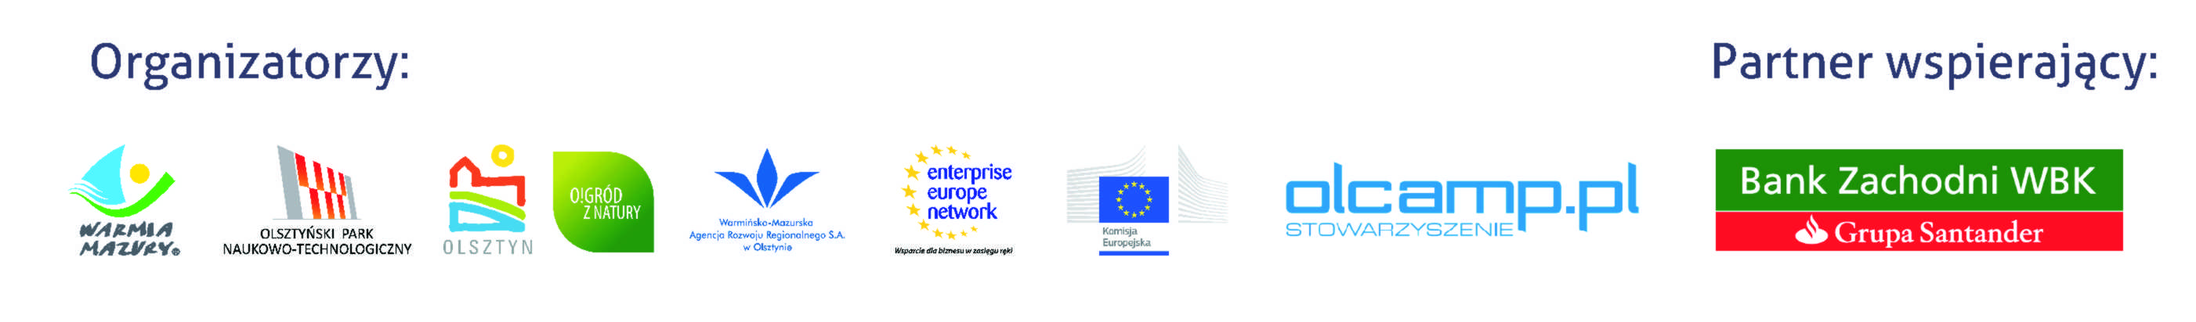
konferencja.promocja@warmia.mazury.pl

